Nombre del Proyecto | MiniFit
QA responsable | Polet Adasme

ID Caso de Prueba | MIN-014
Nombre del caso de pruebas | Validar que los gráficos de alimentación se rendericen correctamente
Fecha | 17-11

Evidencia de Pruebas
Paso N°1 | Ingresar credenciales
Paso N°2 | Seleccionar hijo 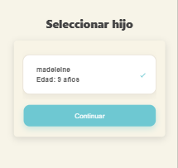
Paso N°3 | Seleccionar Comidas 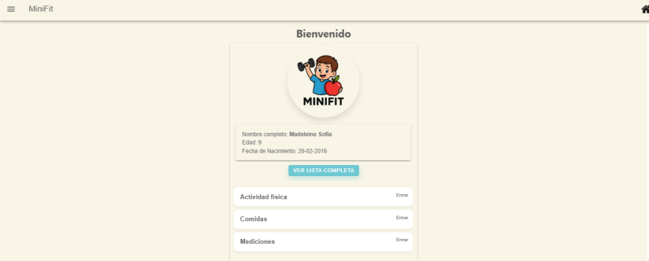
Paso N°4 | Presionar boton Agregar comida  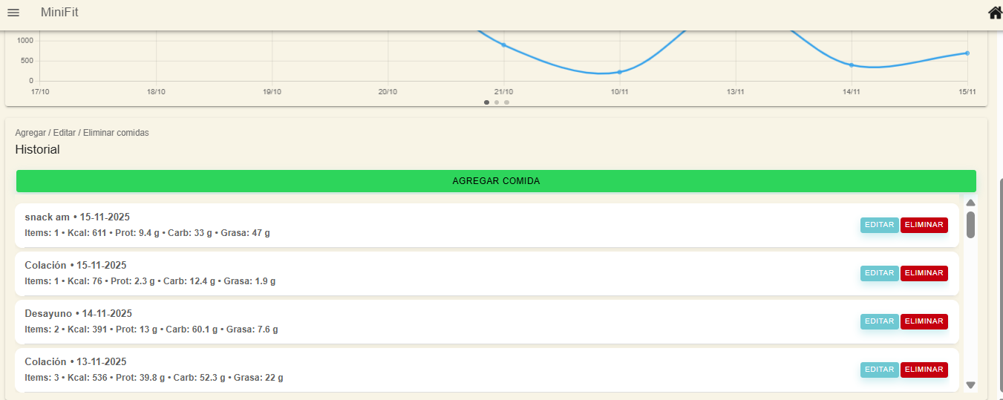
Paso N°5 | Registrar la comida  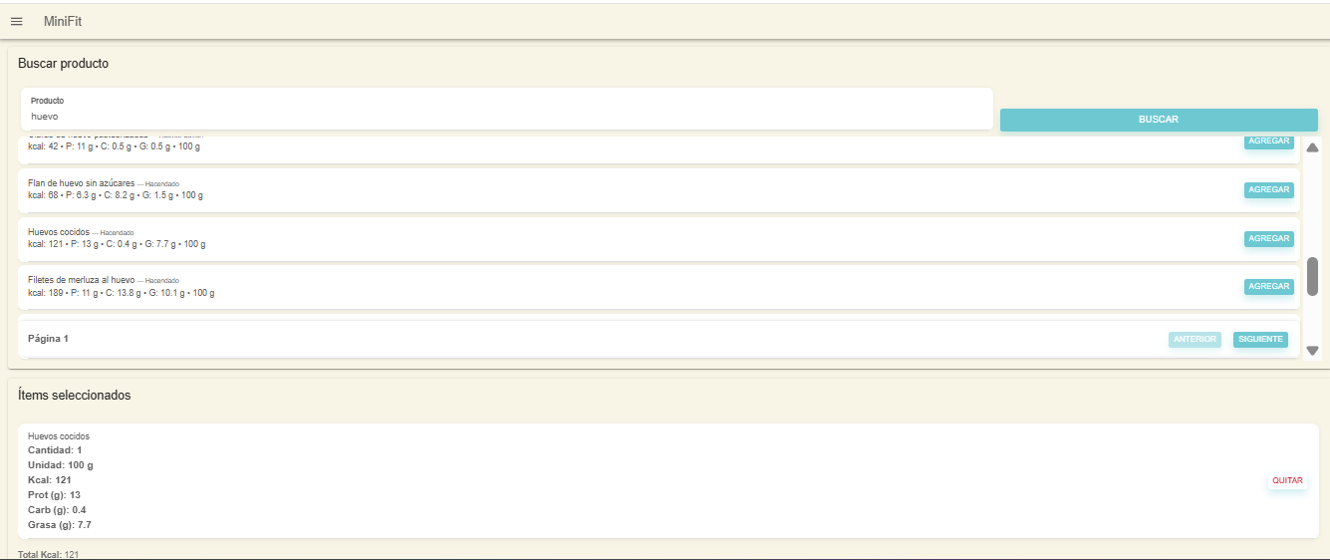
Paso N° 6 | Validar en el historial la informacion con lo registrado 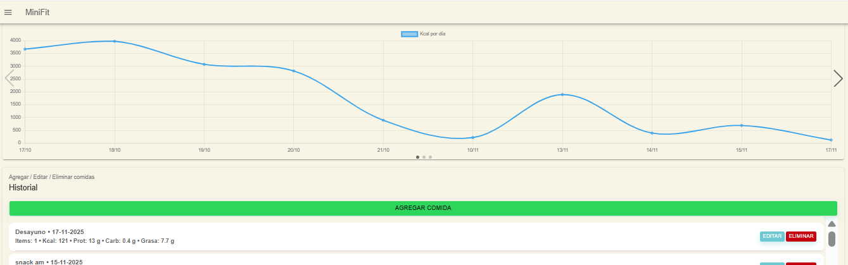  Se registra correctamente

